ISTITUTO COMPRENSIVO “UBALDO FERRARI”
26022 CASTELVERDE (CR) Via U. Ferrari 10
Tel. e Fax n. (0372) 427005 C.F. 93037630196
E-mail: info@iccastelverde.it

Scuole Primarie di Brazzuoli e Castelverde

a.s. 2017/2018. Prove di ingresso comuni.

Classi QUINTE - STORIA

A – PERIODIZZAZIONE
B – FONTI
C – RELAZIONI
D – LINGUAGGIO DISCIPLINARE

A4 - Le grandi civiltà del passato.
B1 – Leggere e interpretare fonti di vario genere per ricavare informazioni.
C1 – Individuare i possibili nessi tra eventi storici e caratteristiche geografiche di un territorio.
D1 – Conoscere ed usare termini specifici del linguaggio disciplinare.

Tutte le prove vengono somministrate mediante schede (si vedano allegati), da completare in un tempo massimo di 2 ore.
Le prove per gli alunni con disabilità o notevoli difficoltà di apprendimento subiranno adattamenti nei contenuti e nei tempi consentiti (si rimanda alla documentazione specifica delle classi).
I prerequisiti delle prove verranno valutati utilizzando i termini: RAGGIUNTO – DA CONSOLIDARE – NON RAGGIUNTO.

Le insegnanti
Alfonsina Mauro – Nunzia Rao

VERIFICA D’INGRESSO

Alunno………………………………………………… Classe…………… Data ……………

Completa

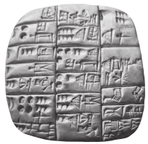 | Fonte: tavoletta sumerica in argilla.  È scritta in caratteri ………………………….  I caratteri sono incisi su una tavoletta di ………………………..  Informazioni: i Sumeri conoscevano la …………………….. scrivevano in caratteri ……………………………… su …………………………… di ………………………
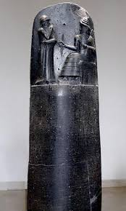 | Fonte: stele  È realizzata in ………………………….  Raffigura il ………………………..  Informazioni: i Babilonesi incisero su lastra di………………….. una raccolta di ………………………scritte, chiamata……………………………………………….

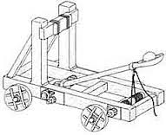 | Cos’è  A cosa serve  popolo
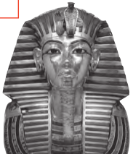 | Cos’è  A cosa serve  popolo
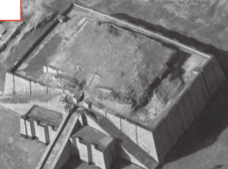 | Cos’è  A cosa serve  popolo
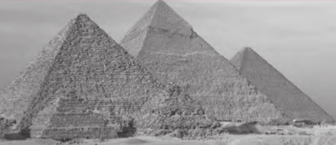 | Cos’è  A cosa serve  popolo

Collega le civiltà con il luogo in cui si sono sviluppate

Sumeri, Babilonesi, Assiri lungo le rive del fiume Nilo

Egizi Mesopotamia

Di chi si parla? Sumeri – Babilonesi – Assiri – Egizi

- Inventarono la scrittura geroglifica.____________________________

- Erano monoteisti._________________________________________

- Inventarono la scrittura cuneiforme.______________________________

- La loro capitale era Babilonia._______________________________

- Erano soprattutto un popolo di guerrieri.____________________________

- A loro dobbiamo la prima raccolta di leggi scritte “Il codice di Hammurabi”.______________

Errori  ………… | Prova d’ingresso  ………………………….. | Firma insegnante  ………………….. | Firma genitore  …………………………

Da somministrare al termine di ogni prova.

AUTOVALUTAZIONE DELLA PROVA D’INGRESSO:_______________________

Sottolinea la risposta che ritieni più adatta:

- La Prova d’Ingresso che hai svolto, è stata per te….

FACILE

ABBASTANZA FACILE

UN PO’ DIFFICILE

DIFFICILE

- Ti ricordavi gli argomenti affrontati l’anno scorso?

MOLTO

ABBASTANZA

POCO

- Ritieni utile aver affrontato questa Prova d’Ingresso?

MOLTO

ABBASTANZA

POCO

